${orgName}生态环境状况报告

基础地理概况

气温情况
据统计，${TemperatureDesc}

图1${orgName}${yearTemp}年月度气温总量对比
（数据来源：世界银行）
国家 | 1月 | 2月 | 3月 | 4月 | 5月 | 6月 | 7月 | 8月 | 9月 | 10月 | 11月 | 12月
${obj.Name} | ${obj.Jap} | ${obj.Feb} | ${obj.Mar} | ${obj.Apr} | ${obj.May} | ${obj.Jun} | ${obj.Jul} | ${obj.Aug} | ${obj.Sept} | ${obj.Oct} | ${obj.Nov} | ${obj.Dec}


图 2 ${orgName}${startYear}～${endYear}年平均气温变化趋势
（数据来源：世界银行）

国家 | ${yearOne} | ${yearTwo} | ${yearThr} | ${yearFou} | ${yearFiv} | ${yearSix} | ${yearSev} | ${yearEig} | ${yearNin} | ${yearTen}
${obj.Name} | ${obj.One} | ${obj.Two} | ${obj.Thr} | ${obj.Fou} | ${obj.Fiv} | ${obj.Six} | ${obj.Sev} | ${obj.Eig} | ${obj.Nin} | ${obj.Ten}

降水情况
据统计，${RainDesc}

图1${orgName}${yearRain}年月度降水总量对比
（数据来源：世界银行）
国家 | 1月 | 2月 | 3月 | 4月 | 5月 | 6月 | 7月 | 8月 | 9月 | 10月 | 11月 | 12月
${obj.Name} | ${obj.Jap} | ${obj.Feb} | ${obj.Mar} | ${obj.Apr} | ${obj.May} | ${obj.Jun} | ${obj.Jul} | ${obj.Aug} | ${obj.Sept} | ${obj.Oct} | ${obj.Nov} | ${obj.Dec}

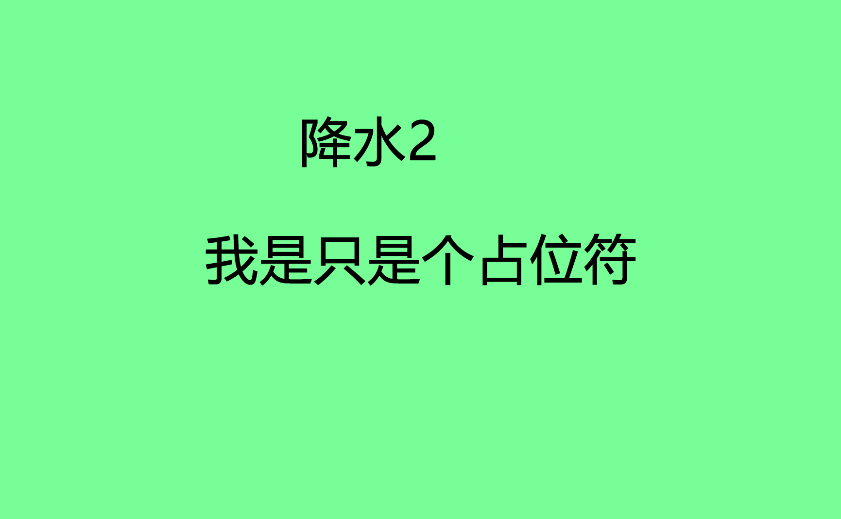
图 2 ${orgName}${startYear}～${endYear}年平均总降水量变化趋势
（数据来源：世界银行）
国家 | ${yearOne} | ${yearTwo} | ${yearThr} | ${yearFou} | ${yearFiv} | ${yearSix} | ${yearSev} | ${yearEig} | ${yearNin} | ${yearTen}
${obj.Name} | ${obj.One} | ${obj.Two} | ${obj.Thr} | ${obj.Fou} | ${obj.Fiv} | ${obj.Six} | ${obj.Sev} | ${obj.Eig} | ${obj.Nin} | ${obj.Ten}

气候类型
${QihouDesc}

地形情况
${ReliefDesc}

社会经济概况

人口情况
据统计，${populationDesc}
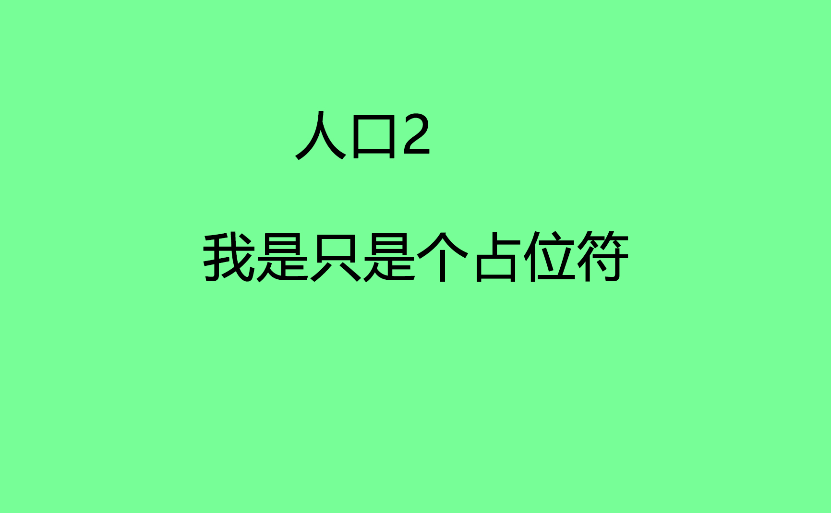
图 2 ${orgName}${startYear}～${endYear}年人口总量变化趋势图
（数据来源：世界银行）
国家 | ${yearOne} | ${yearTwo} | ${yearThr} | ${yearFou} | ${yearFiv} | ${yearSix} | ${yearSev} | ${yearEig} | ${yearNin} | ${yearTen}
${obj.Name} | ${obj.One} | ${obj.Two} | ${obj.Thr} | ${obj.Fou} | ${obj.Fiv} | ${obj.Six} | ${obj.Sev} | ${obj.Eig} | ${obj.Nin} | ${obj.Ten}

GDP情况
据统计，${GDPDesc}
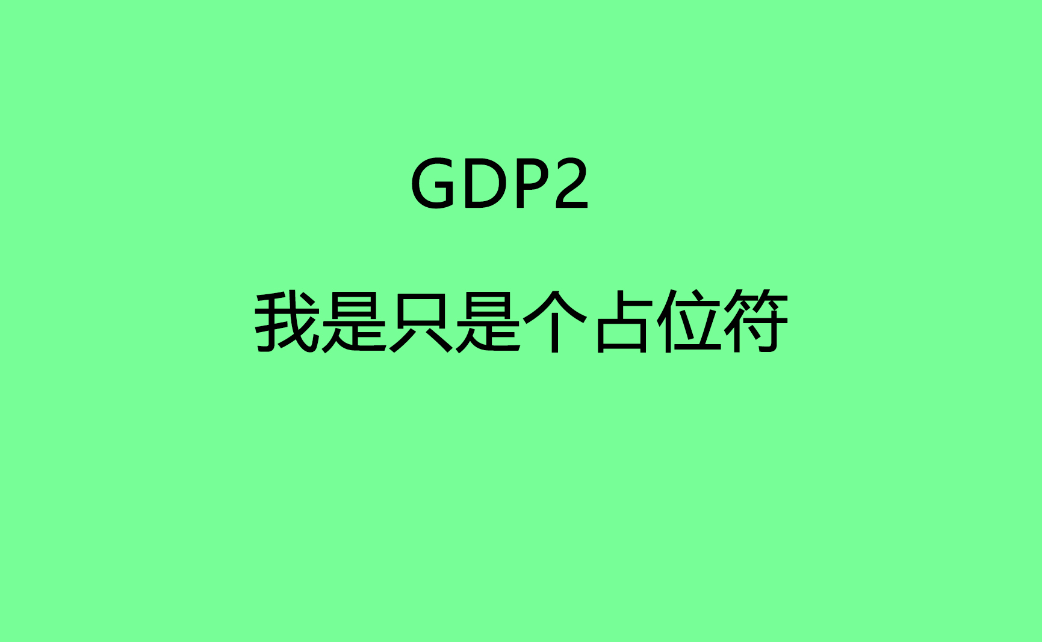
图 2 ${orgName}${startYear}～${endYear}年GDP总量变化趋势
（数据来源：世界银行）
国家 | ${yearOne} | ${yearTwo} | ${yearThr} | ${yearFou} | ${yearFiv} | ${yearSix} | ${yearSev} | ${yearEig} | ${yearNin} | ${yearTen}
${obj.Name} | ${obj.One} | ${obj.Two} | ${obj.Thr} | ${obj.Fou} | ${obj.Fiv} | ${obj.Six} | ${obj.Sev} | ${obj.Eig} | ${obj.Nin} | ${obj.Ten}

大气环境概况

空气质量情况
据统计，${AQI_YearDesc}

图1${orgName}${yearAQI} AQI情况对比
（数据来源：AQI）
国家 | 1月 | 2月 | 3月 | 4月 | 5月 | 6月 | 7月 | 8月 | 9月 | 10月 | 11月 | 12月
${obj.Name} | ${obj.Jap} | ${obj.Feb} | ${obj.Mar} | ${obj.Apr} | ${obj.May} | ${obj.Jun} | ${obj.Jul} | ${obj.Aug} | ${obj.Sept} | ${obj.Oct} | ${obj.Nov} | ${obj.Dec}

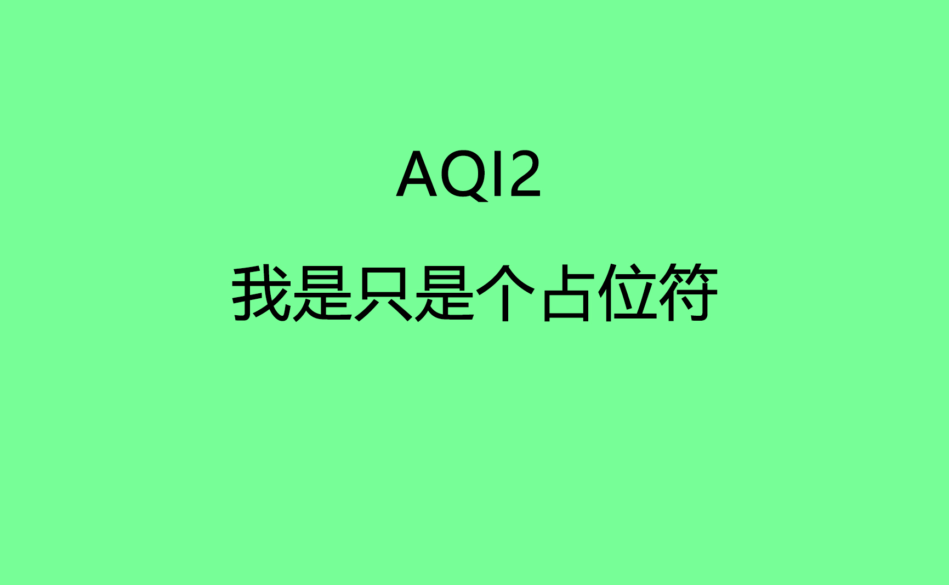
图 2 ${orgName}${startYear}～${endYear} AQI情况变化趋势图
（数据来源：AQI）
国家 | ${yearOne} | ${yearTwo} | ${yearThr} | ${yearFou} | ${yearFiv} | ${yearSix} | ${yearSev} | ${yearEig} | ${yearNin} | ${yearTen}
${obj.Name} | ${obj.One} | ${obj.Two} | ${obj.Thr} | ${obj.Fou} | ${obj.Fiv} | ${obj.Six} | ${obj.Sev} | ${obj.Eig} | ${obj.Nin} | ${obj.Ten}

水环境概况

水资源情况
据统计，${WaterSourceDesc}


图 2 ${orgName}${startYear}～${endYear}年再生内陆淡水水资源状况
（数据来源：世界银行）
国家 | ${yearOne} | ${yearTwo} | ${yearThr} | ${yearFou} | ${yearFiv} | ${yearSix} | ${yearSev} | ${yearEig} | ${yearNin} | ${yearTen}
${obj.Name} | ${obj.One} | ${obj.Two} | ${obj.Thr} | ${obj.Fou} | ${obj.Fiv} | ${obj.Six} | ${obj.Sev} | ${obj.Eig} | ${obj.Nin} | ${obj.Ten}

生态环境概况

土地利用情况
据统计，${SoilUseDesc}

图1${orgName}${yearSoil}年土地利用类型占比
（数据来源：世界经合组织）
国家 | ${soilOne} | ${soilTwo} | ${soilThr} | ${soilFou} | ${soilFiv} | ${soilSix} | ${soilSev} | ${soilEig} | ${soilNin}
${obj.Name} | ${obj.One} | ${obj.Two} | ${obj.Thr} | ${obj.Fou} | ${obj.Fiv} | ${obj.Six} | ${obj.Sev} | ${obj.Eig} | ${obj.Nin}


图 2 ${orgName}${startYear}～${endYear}年土地利用类型变化趋势
（数据来源：世界经合组织）
国家 | 年份 | ${soilOne} | ${soilTwo} | ${soilThr} | ${soilFosu} | ${soilFiv} | ${soilSix} | ${soilSev} | ${soilEig} | ${soilNin}
${obj.Name} | ${obj.One} | ${obj.Two} | ${obj.Thr} | ${obj.Fou} | ${obj.Fiv} | ${obj.Six} | ${obj.Sev} | ${obj.Eig} | ${obj.Nin} | ${obj.Ten}

生物多样性概况

受威胁物种情况
据统计，${DangerSpeciesDesc}

图1${orgName}${yearDanger}年月度气温总量对比
（数据来源：联合国环境规划署）
国家 | ${dangeOne} | ${dangeTwo} | ${dangeThr} | ${dangeFou} | ${dangeFiv} | ${dangeSix} | ${dangeSev} | ${dangeEig}
${obj.Name} | ${obj.One} | ${obj.Two} | ${obj.Thr} | ${obj.Fou} | ${obj.Fiv} | ${obj.Six} | ${obj.Sev} | ${obj.Eig}

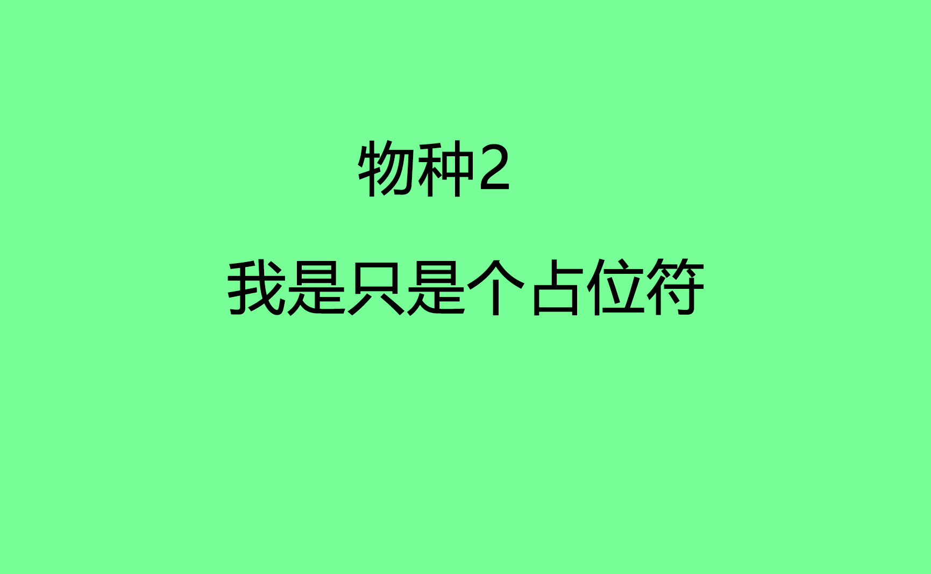
图 2 ${orgName}${startYear}～${endYear}年平均气温变化趋势
（数据来源：联合国环境规划署）
国家 | 年份 | ${dangeOne} | ${dangeTwo} | ${dangeThr} | ${dangeFou} | ${dangeFiv} | ${dangeSix} | ${dangeSev} | ${dangeEig}
${obj.Name} | ${obj.One} | ${obj.Two} | ${obj.Thr} | ${obj.Fou} | ${obj.Fiv} | ${obj.Six} | ${obj.Sev} | ${obj.Eig} | ${obj.Nin}

工程项目概况

重大水利工程情况
据统计，${WaterProjectsDesc}

图1${orgName}${yearProject}年已建成大坝规模对比
（数据来源：全球大坝数据库）
名称 | 建成时间 | 库容（百万立方米） | 经度 | 纬度
${obj.Name} | ${obj.One} | ${obj.Two} | ${obj.Thr} | ${obj.Fou}

